Geschichten aus dem alten Berlin
Nr. 4
Bilder, Geschichten, Wissenswertes

www.LeitheimGedichte.de

Kindergespräch vor dem Mietshaus um 1884
--------------------------
Kohleheizungen waren Alltag, und Häuser und Gärten,
oft im schmutzigen Grau.

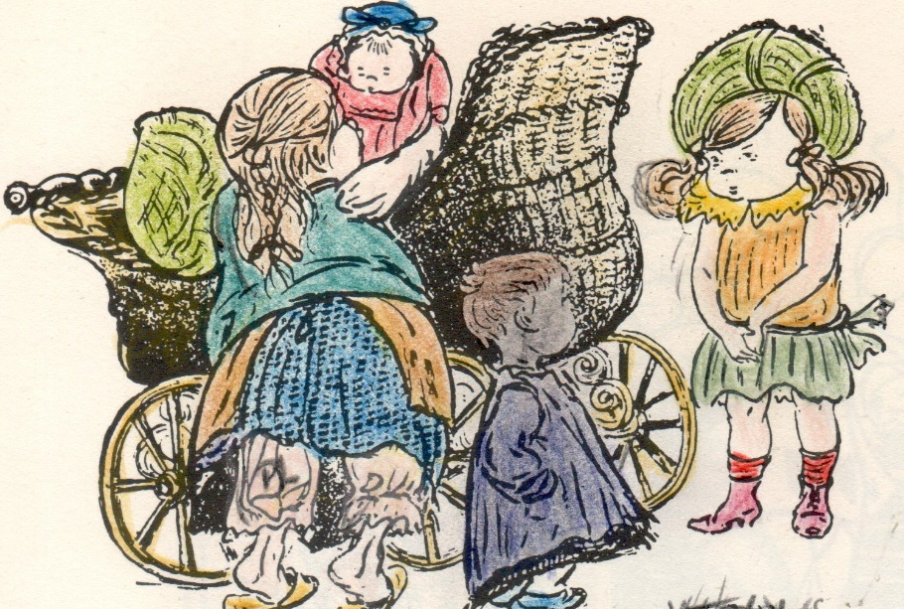

Franz: Mutta hat jesagt mich hat der Storch
durch den Schornstein gebracht!
Ilse: Ach deshalb bist du so schmutzig!
Wir haben Dampfheizung- da gibt es keinen Schornstein,
mich hat er vor die Tür gelegt.

